Практическая работа №6

- Создайте таблицу калорийности блюд.
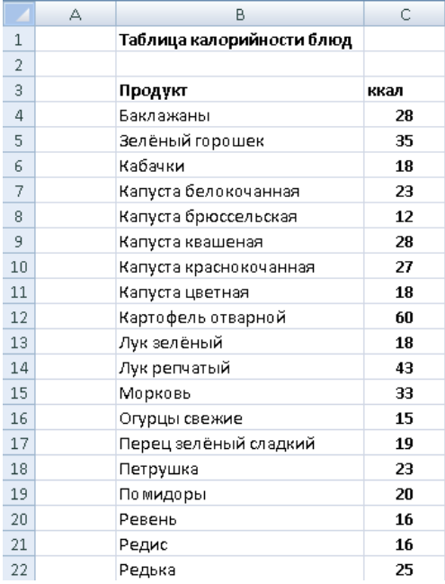

Для определения с заданной калорийностью воспользуемся операцией сравнения Между (см. рисунок ниже):
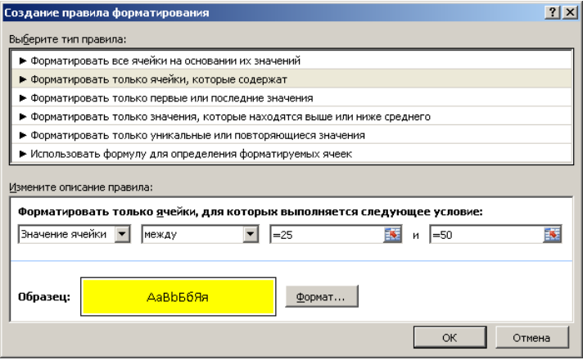

- Решите следующую задачу:
В семье из 3-х человек трудоспособные члены семьи имеют какой-то оклад по своему основному месту работы, с которого причитается соответствующий подоходный налог и пенсионные налоги. Представить все эти сведенья в виде таблицы, и рассчитать суммарный месячный доход семьи, а также доход, приходящийся в среднем на каждого её члена и на каждого её работника. Подоходный налог принять равным 13% от оклада. Пенсию работающих пенсионеров приплюсовать к суммарному доходу. Все денежные показатели, в том числе и средние, приводить в рублях без копеек. Решение продемонстрируйте диаграммой.

- Постройте таблицу Реализация товара. Заполните таблицу, используя смешанную ссылку на ячейки.
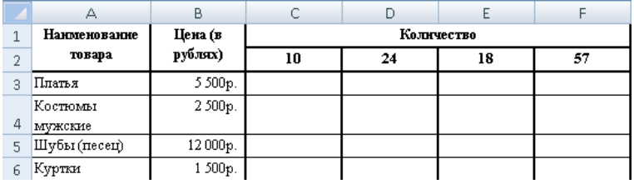

- Создайте таблицу для подсчёта затрат на хлеб. Даны две таблицы: в первой - цена хлеба, во второй - количество хлеба в месяц. Составьте третью таблицу - затраты на хлеб. Задание требуется выполнить с использованием только одной формулы. Используйте стиль заголовка 1 для заголовков таблицы.
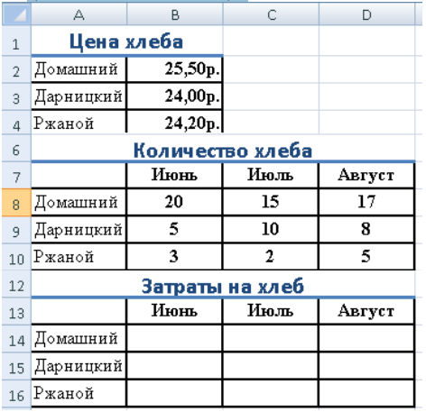

- Создайте таблицу Средняя температура в помещении. Постройте гистограмму условного форматирования среднегодовой температуры в помещении. Символ ° вставьте с помощью команды ° Вставка – Текст –Символ. Обратите внимание, что код символа ° в таблице символов равен 176. При включённом режиме Num Lock и, удерживая нажатой клавишу Alt, введите код символа, состоящий из четырёх цифр: 0176. Создайте числовой формат 0,0"°С" для ввода температуры
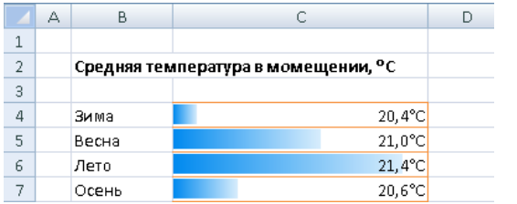
- Постройте таблицу, согласно следующего условия: Городская семья из нескольких человек проживает в трехкомнатной квартире. Требуется представить в виде таблицы распределение всей площади квартиры по её отдельным составляющим (комнаты, кухня, коридор, подсобные помещения), а также общую и жилую площадь, суммарно и пересчёте на одного жильца.
Указания к исполнению:
6.1.Считать все помещения в квартире имеющими прямоугольную форму.
6.2.Длину и ширину каждого помещения выражать в метрах, а площадь – в кв. метрах.
6.3.Точность для длины и ширины – два знака после запятой, для площади – один знак.
6.4.На основании данных столбцов Комнаты и Площадь постройте
Линейчатую диаграмму.

